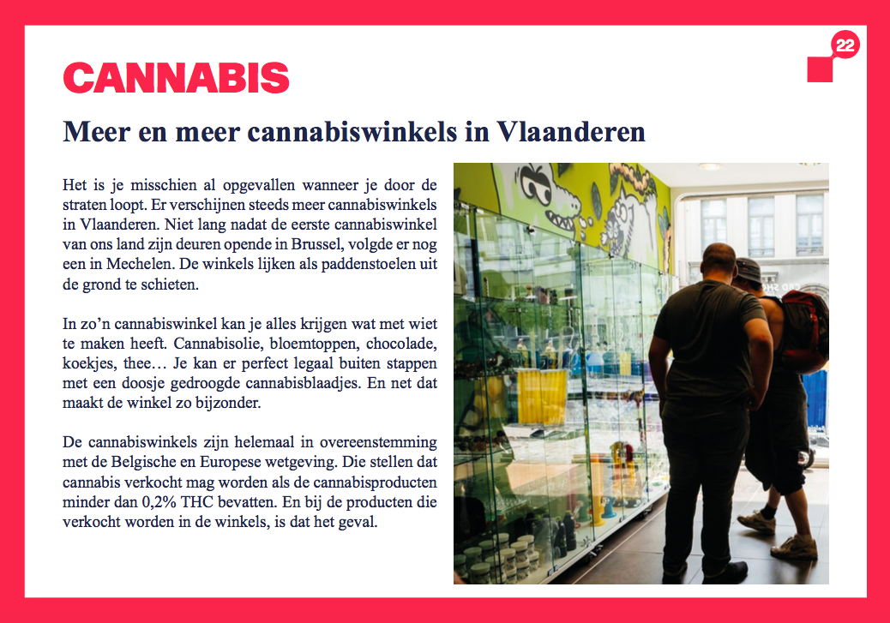
Duid aan door te markeren:
- Echt nieuws
- Nepnieuws, omdat

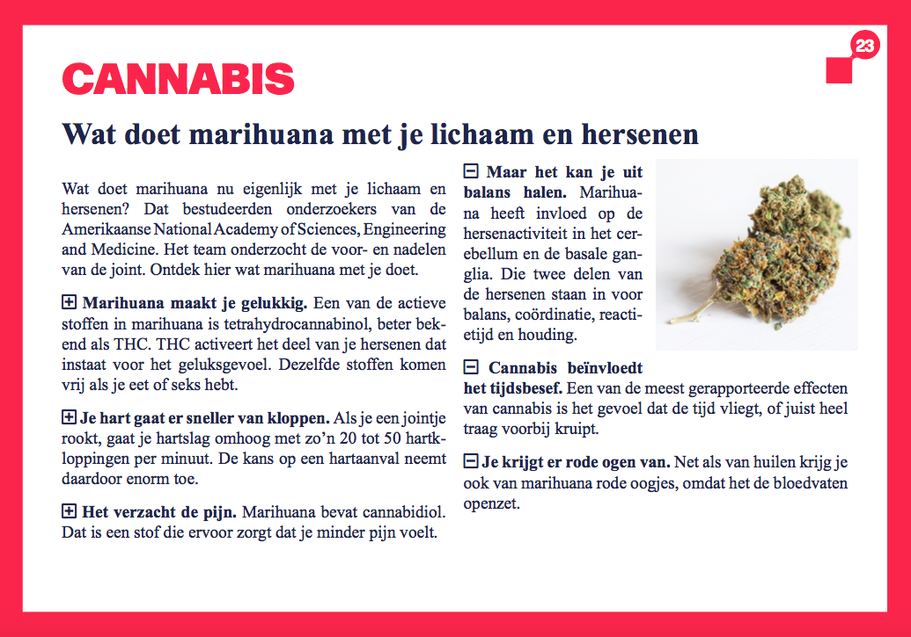
Duid aan:
- Echt nieuws
- Nepnieuws;
  - Is de titel neutraal?
  - Wie is de auteur?
  - Wat is de datum?
  - Wie publiceerde het nieuws?
  - Wat zijn de bronnen?
  - Kloppen de links?
  - Welke reden had de auteur?
  - Wat zijn de vooroordelen?
  - Hoe is de info voorgesteld?
  - Is er beeldmateriaal?
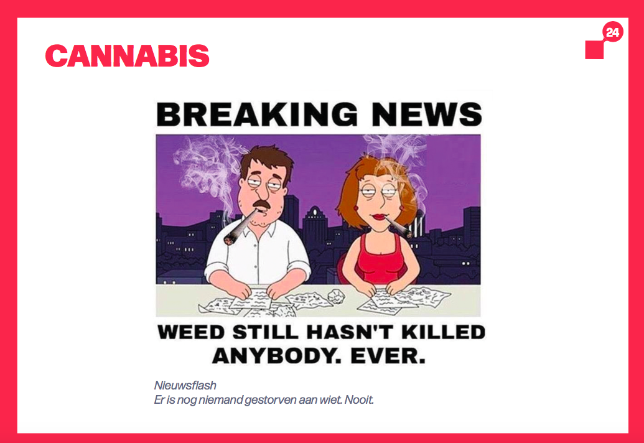
Duid aan:
- Echt nieuws
- Nepnieuws;
  - Is de titel neutraal?
  - Wie is de auteur?
  - Wat is de datum?
  - Wie publiceerde het nieuws?
  - Wat zijn de bronnen?
  - Kloppen de links?
  - Welke reden had de auteur?
  - Wat zijn de vooroordelen?
  - Hoe is de info voorgesteld?
  - Is er beeldmateriaal?
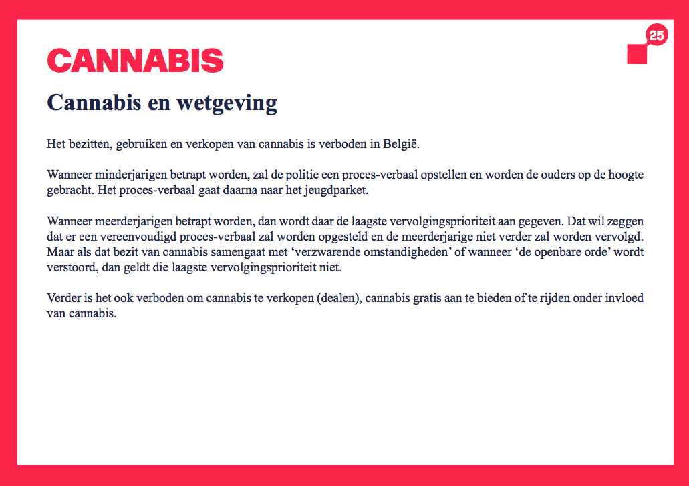
Duid aan:
- Echt nieuws
- Nepnieuws;
  - Is de titel neutraal?
  - Wie is de auteur?
  - Wat is de datum?
  - Wie publiceerde het nieuws?
  - Wat zijn de bronnen?
  - Kloppen de links?
  - Welke reden had de auteur?
  - Wat zijn de vooroordelen?
  - Hoe is de info voorgesteld?
  - Is er beeldmateriaal?
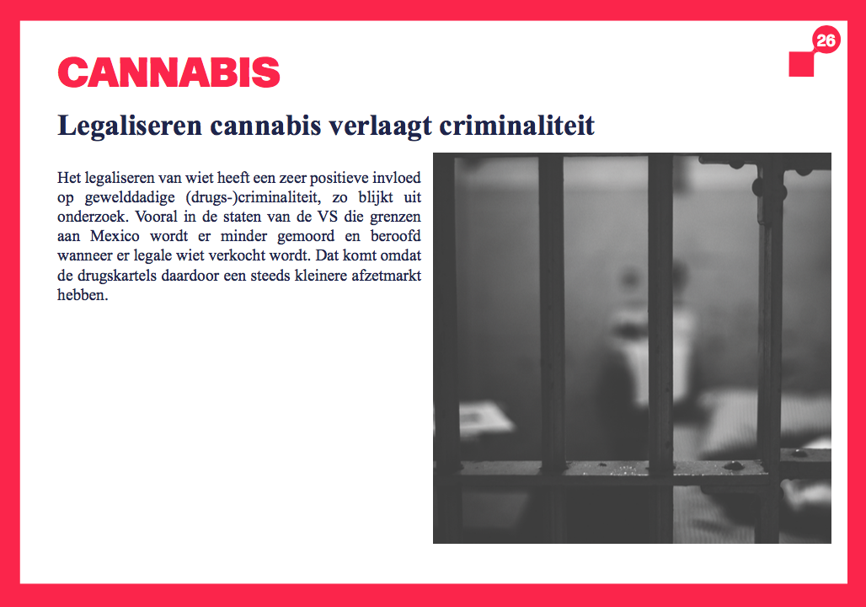
Duid aan:
- Echt nieuws
- Nepnieuws;
  - Is de titel neutraal?
  - Wie is de auteur?
  - Wat is de datum?
  - Wie publiceerde het nieuws?
  - Wat zijn de bronnen?
  - Kloppen de links?
  - Welke reden had de auteur?
  - Wat zijn de vooroordelen?
  - Hoe is de info voorgesteld?
  - Is er beeldmateriaal?
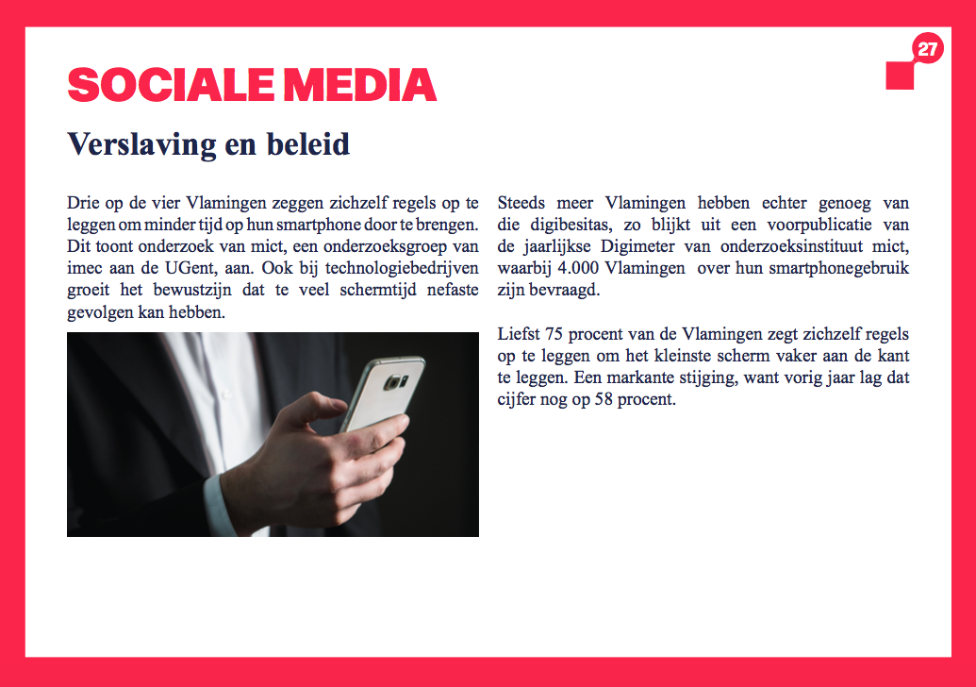
Duid aan:
- Echt nieuws
- Nepnieuws;
  - Is de titel neutraal?
  - Wie is de auteur?
  - Wat is de datum?
  - Wie publiceerde het nieuws?
  - Wat zijn de bronnen?
  - Kloppen de links?
  - Welke reden had de auteur?
  - Wat zijn de vooroordelen?
  - Hoe is de info voorgesteld?
  - Is er beeldmateriaal?
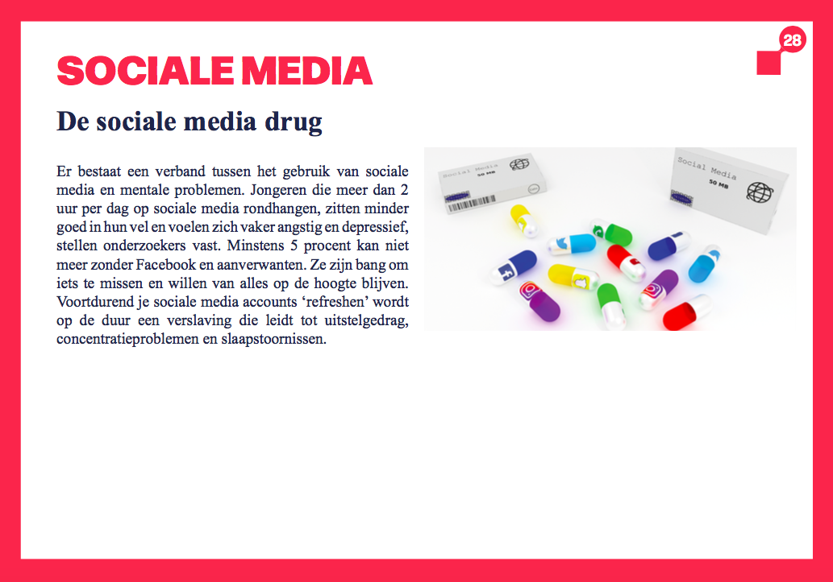
Duid aan:
- Echt nieuws
- Nepnieuws;
  - Is de titel neutraal?
  - Wie is de auteur?
  - Wat is de datum?
  - Wie publiceerde het nieuws?
  - Wat zijn de bronnen?
  - Kloppen de links?
  - Welke reden had de auteur?
  - Wat zijn de vooroordelen?
  - Hoe is de info voorgesteld?
  - Is er beeldmateriaal?
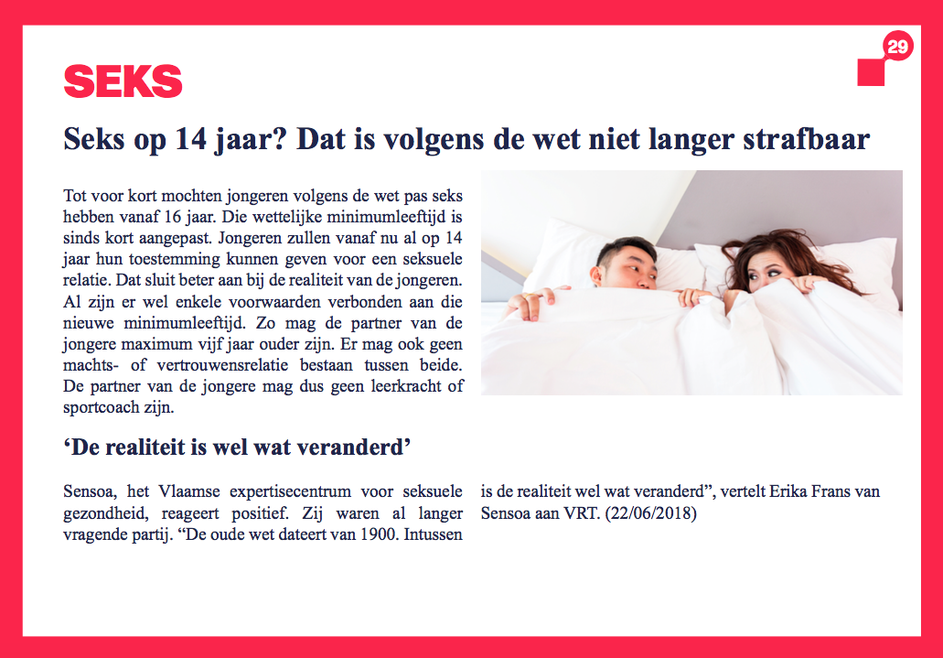
Duid aan:
- Echt nieuws
- Nepnieuws;
  - Is de titel neutraal?
  - Wie is de auteur?
  - Wat is de datum?
  - Wie publiceerde het nieuws?
  - Wat zijn de bronnen?
  - Kloppen de links?
  - Welke reden had de auteur?
  - Wat zijn de vooroordelen?
  - Hoe is de info voorgesteld?
  - Is er beeldmateriaal?
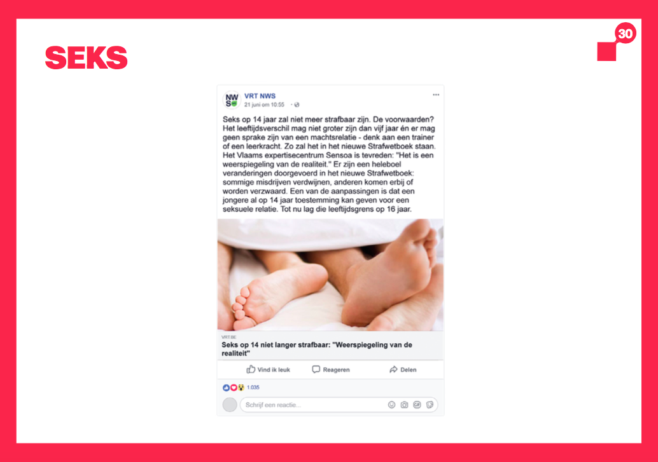
Duid aan:
- Echt nieuws
- Nepnieuws;
  - Is de titel neutraal?
  - Wie is de auteur?
  - Wat is de datum?
  - Wie publiceerde het nieuws?
  - Wat zijn de bronnen?
  - Kloppen de links?
  - Welke reden had de auteur?
  - Wat zijn de vooroordelen?
  - Hoe is de info voorgesteld?
  - Is er beeldmateriaal?
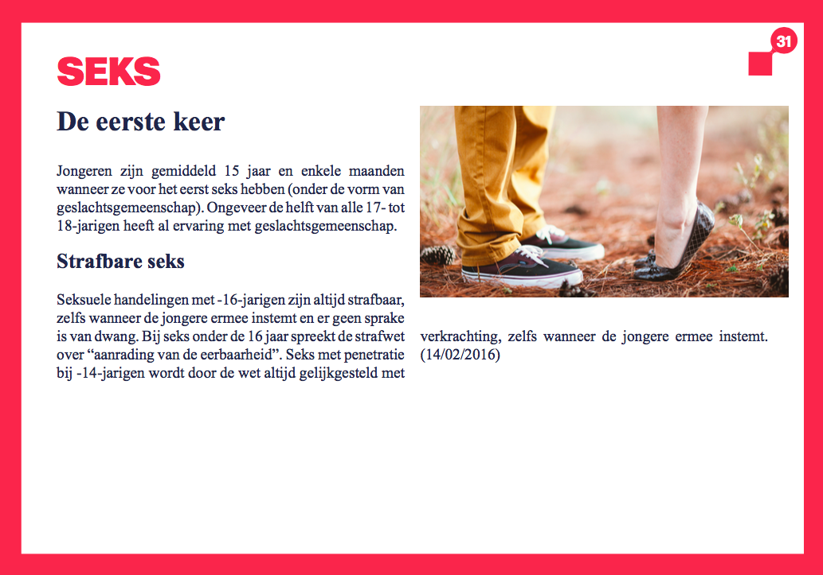
Duid aan:
- Echt nieuws
- Nepnieuws;
  - Is de titel neutraal?
  - Wie is de auteur?
  - Wat is de datum?
  - Wie publiceerde het nieuws?
  - Wat zijn de bronnen?
  - Kloppen de links?
  - Welke reden had de auteur?
  - Wat zijn de vooroordelen?
  - Hoe is de info voorgesteld?
  - Is er beeldmateriaal?
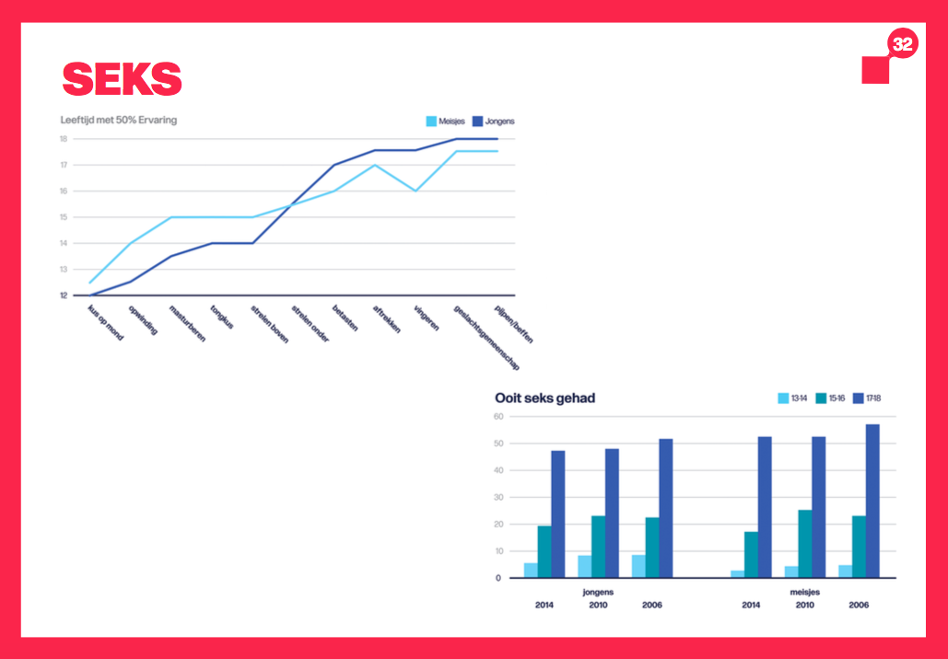
Duid aan:
- Echt nieuws
- Nepnieuws;
  - Is de titel neutraal?
  - Wie is de auteur?
  - Wat is de datum?
  - Wie publiceerde het nieuws?
  - Wat zijn de bronnen?
  - Kloppen de links?
  - Welke reden had de auteur?
  - Wat zijn de vooroordelen?
  - Hoe is de info voorgesteld?
  - Is er beeldmateriaal?
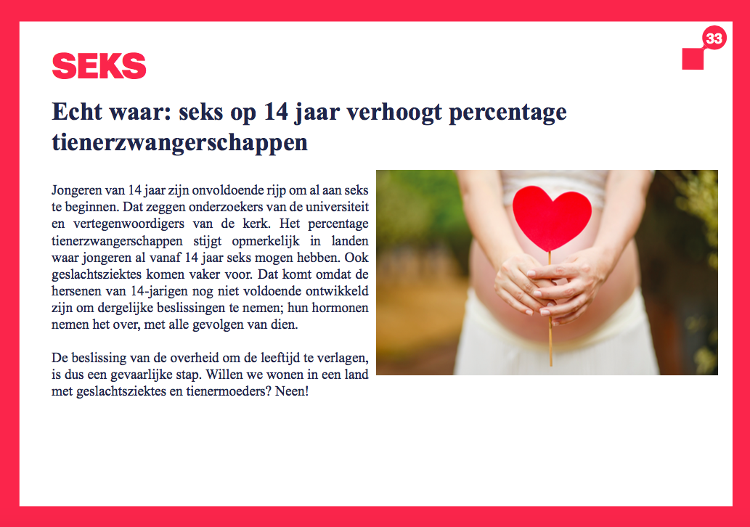
Duid aan:
- Echt nieuws
- Nepnieuws;
  - Is de titel neutraal?
  - Wie is de auteur?
  - Wat is de datum?
  - Wie publiceerde het nieuws?
  - Wat zijn de bronnen?
  - Kloppen de links?
  - Welke reden had de auteur?
  - Wat zijn de vooroordelen?
  - Hoe is de info voorgesteld?
  - Is er beeldmateriaal?
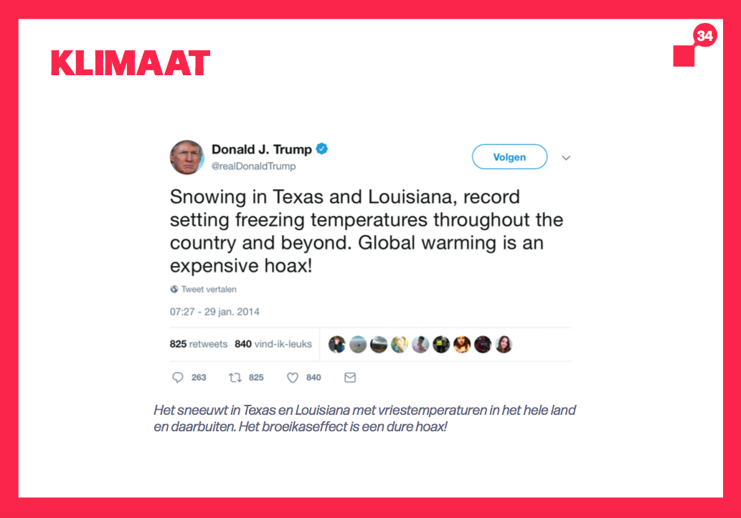
Duid aan:
- Echt nieuws
- Nepnieuws;
  - Is de titel neutraal?
  - Wie is de auteur?
  - Wat is de datum?
  - Wie publiceerde het nieuws?
  - Wat zijn de bronnen?
  - Kloppen de links?
  - Welke reden had de auteur?
  - Wat zijn de vooroordelen?
  - Hoe is de info voorgesteld?
  - Is er beeldmateriaal?
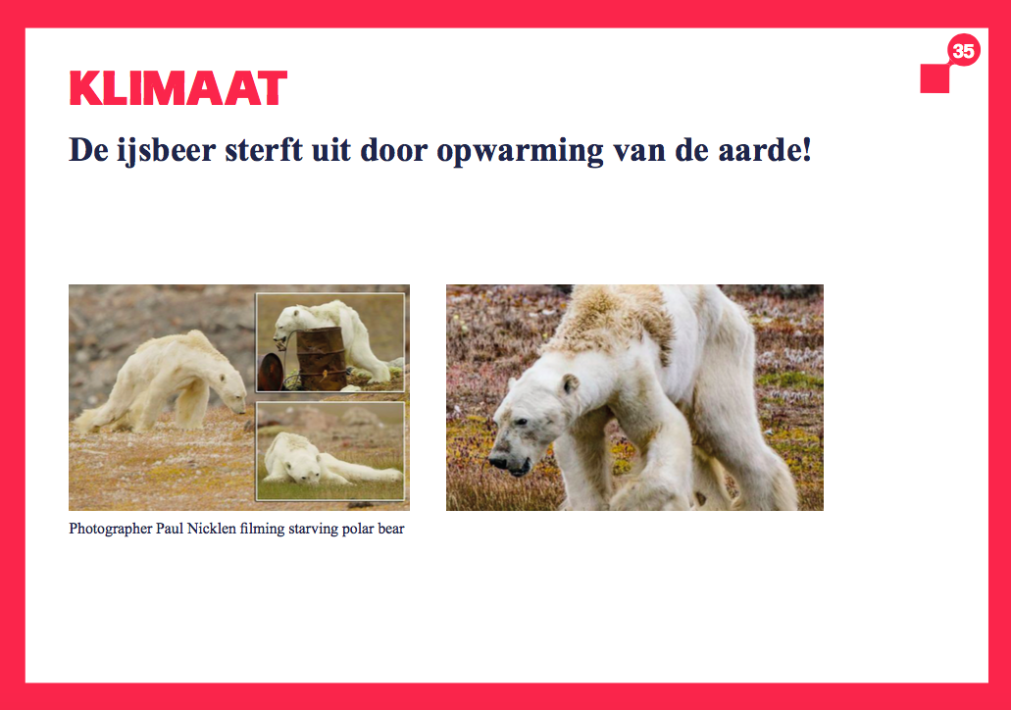
Duid aan:
- Echt nieuws
- Nepnieuws;
  - Is de titel neutraal?
  - Wie is de auteur?
  - Wat is de datum?
  - Wie publiceerde het nieuws?
  - Wat zijn de bronnen?
  - Kloppen de links?
  - Welke reden had de auteur?
  - Wat zijn de vooroordelen?
  - Hoe is de info voorgesteld?
  - Is er beeldmateriaal?
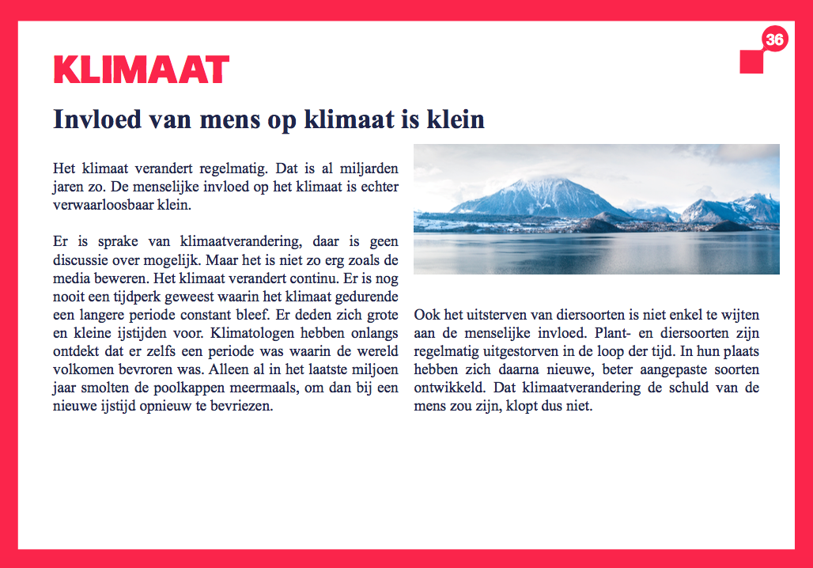
Duid aan:
- Echt nieuws
- Nepnieuws;
  - Is de titel neutraal?
  - Wie is de auteur?
  - Wat is de datum?
  - Wie publiceerde het nieuws?
  - Wat zijn de bronnen?
  - Kloppen de links?
  - Welke reden had de auteur?
  - Wat zijn de vooroordelen?
  - Hoe is de info voorgesteld?
  - Is er beeldmateriaal? …
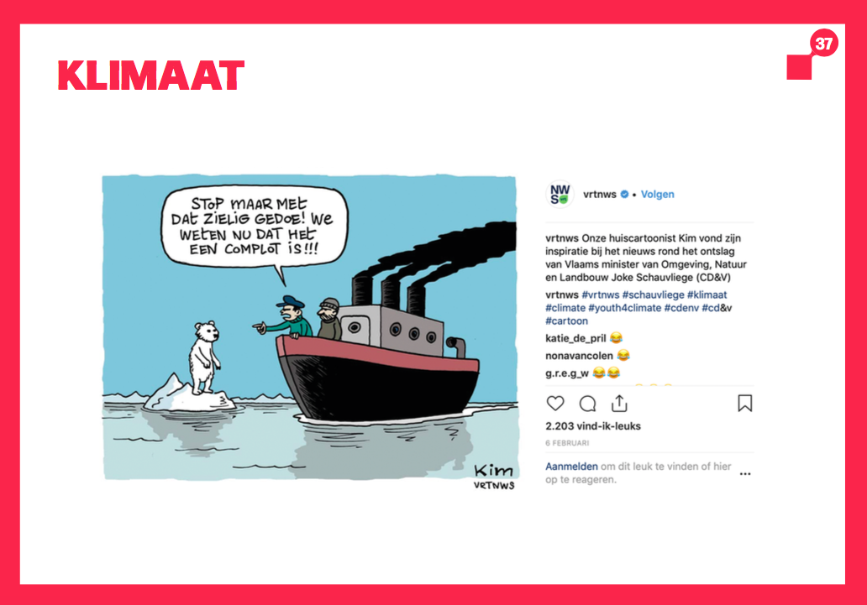
Duid aan:
- Echt nieuws
- Nepnieuws;
  - Is de titel neutraal?
  - Wie is de auteur?
  - Wat is de datum?
  - Wie publiceerde het nieuws?
  - Wat zijn de bronnen?
  - Kloppen de links?
  - Welke reden had de auteur?
  - Wat zijn de vooroordelen?
  - Hoe is de info voorgesteld?
  - Is er beeldmateriaal?
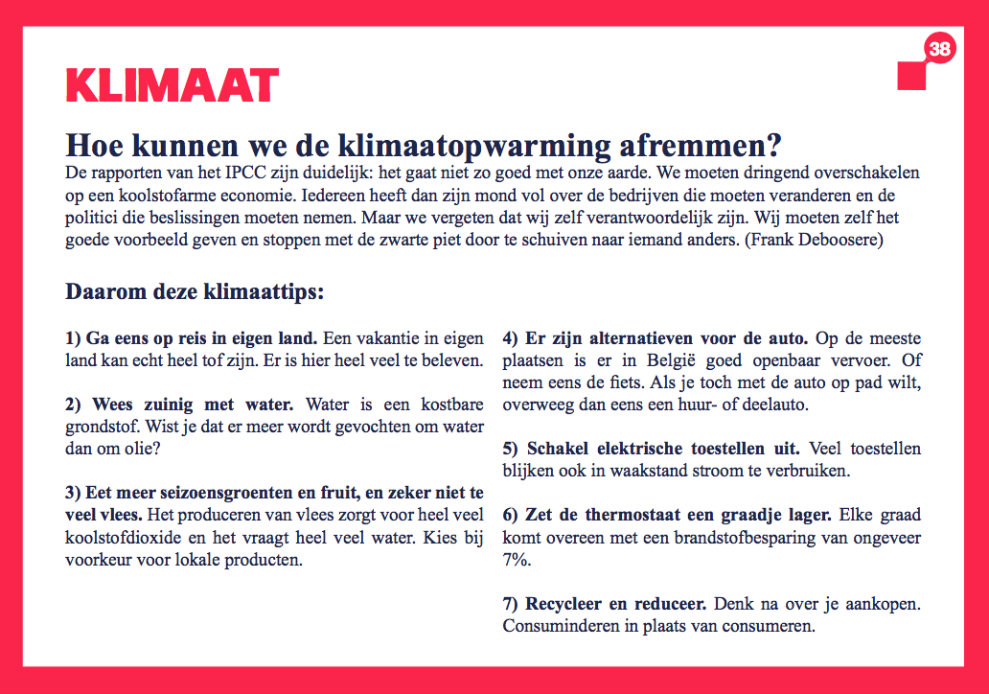
Duid aan:
- Echt nieuws
- Nepnieuws;
  - Is de titel neutraal?
  - Wie is de auteur?
  - Wat is de datum?
  - Wie publiceerde het nieuws?
  - Wat zijn de bronnen?
  - Kloppen de links?
  - Welke reden had de auteur?
  - Wat zijn de vooroordelen?
  - Hoe is de info voorgesteld?
  - Is er beeldmateriaal?

